**Техническое задание**

**1. Описание программы:**

**1.1.Наименование: «Типограф»;**

**1.2. Программа** предназначенадля автоматизации обработки текста. Она оперирует следующими данными:

* текст, который ввел пользователь;

**2. Основные требования к программе:**

**2.1. Требования к функциональным характеристикам:**

Программа должна обеспечивать возможность выполнения перечисленных ниже функций:

* возможность вывода исправленного программой текста;
* возможность удаления/добавления текста;
* возможность выбора правил для оттипографирования текста;

**2.2. Требования к квалификации и численности персонала:**

Минимальное количество персонала, требуемого для работы программы, должно составлять не менее 1 штатной единиц — оператор ПК. В перечень задач, выполняемых оператором ПК, должны входить:

* ведение базы данных о пользователях;
* задача установки (инсталляции) программы;

**2.3. Требования к составу и параметрам технических средств:**

* процессор с тактовой частотой 2.0Hz, не менее;
* оперативную память объемом, 1Гигабайт, не менее;
* свободное дисковое пространство не менее 1гб;
* сетевая карта;

**2.4. Требования к исходным кодам и языкам программирования:**

Написание кода на C#(Windows Forms)

Системные программные средства, используемые программой, должны быть представлены лицензионной локализованной версией операционной системы Windows XP. Требования к защите информации и программ не предъявляются.

**3.Разработка программы:**

**3.1. Экономические преимущества разработки:**

Программа является продуктом, где финансовые средства не затрачиваются, и преимуществом является ускорение автоматизации обработки данных об абитуриентах.

**3.2. Стадии разработки:**

Разработка должна быть проведена в три стадии:

1. Разработка технического задания;

На стадии разработки технического задания должен быть выполнен этап разработки, согласования и утверждения настоящего технического задания.

1. Рабочее проектирование;

На стадии рабочего проектирования должны быть выполнены перечисленные ниже этапы работ:

* разработка программы;
* испытания программы.

1. Внедрение программы;

На стадии внедрения должен быть выполнен этап разработки подготовка и передача программы.

На этапе разработки технического задания должны быть выполнены перечисленные ниже работы:

* Постановка задачи;
* Определение и уточнение требований к техническим средствам;
* Определение требований к программе;
* Определение стадий, этапов и сроков разработки программы;
* Согласование и утверждение технического задания.
* На этапе разработки программы должна быть выполнена работа по программированию (кодированию) и отладке программы.

На этапе испытаний программы должны быть выполнены перечисленные ниже виды работ:

* Разработка, согласование и утверждение и методики испытаний;
* Проведение приемо-сдаточных испытаний;
* Корректировка программы по результатам испытаний.

На этапе подготовки и передачи программы должна быть выполнена работа по подготовке и передаче программы заказчику.

**4. Испытания:**

**4.1. Виды испытаний:**

* тестирование процесса установки;
* системное тестирование;

**5. Дедлайны и сроки:**

**5.1. Сроки выполнения работы:**

30 апреля 2022- 20 мая 2022

5.2. Сроки тестирования и доработки:

21 мая 2022-26 мая 2022

5.3. Точный срок сдачи работы:

26 мая 2022 23:59

**6. Перечень необходимых работ:**

* создать лейбл приложения;
* создать форму, которая будет состоять из самого типографа;
* типограф должен состоять из textbox, из 3 кнопок, одна из которых будет называться “Оттипографировать”, а вторая будет называться “Сохранить”, третья “Поменять шрифт”;
* справа от textbox, должны быть checkbox и их краткое описание, для удобного редактирования текста;
* первая кнопка должна оттипографировывать текст, исходя из checkbox, которые были выбраны;
* вторая должна сохранять текст из textbox и создать файл .txt;
* третья кнопка должна менять шрифт текста из textbox, лейблов и описаний настроек;
* реализовать методы по оттипографированию текста;
* создать подробные описания в виде messagebox при нажатии на label при checkbox;
* должны быть реализованы методы редактирования, такие как:

1. Все знаки препинания пишутся слева слитно со словом, а справа отбиваются пробелом. Тире отбивается пробелом с двух сторон. Скобки и кавычки пишутся слитно со словами, которые находятся внутри них.
2. Дефис пробелами не отбивается и всегда пишется слитно с частями слова или цифр, которых он разделяет.
3. Везде, где по правилам русского языка, должно быть тире, ни в коем случае нельзя писать знак дефиса.
4. Везде, где в цифрах указывается минус, также нельзя писать знак дефиса, нужно писать знак минуса. В арифметических конструкциях знак минуса отбивается пробелом с двух сторон.
5. Замена вопросительных знаков на ¿.
6. Если “с” английская, то заменить на русскую.
7. Замена некоторых слов, на более устаревшие “девушка”-“барышня”

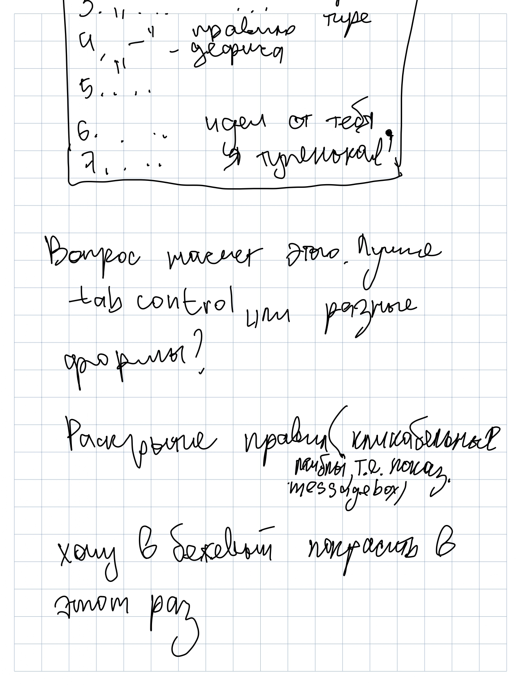**7.Требуемые итоги**

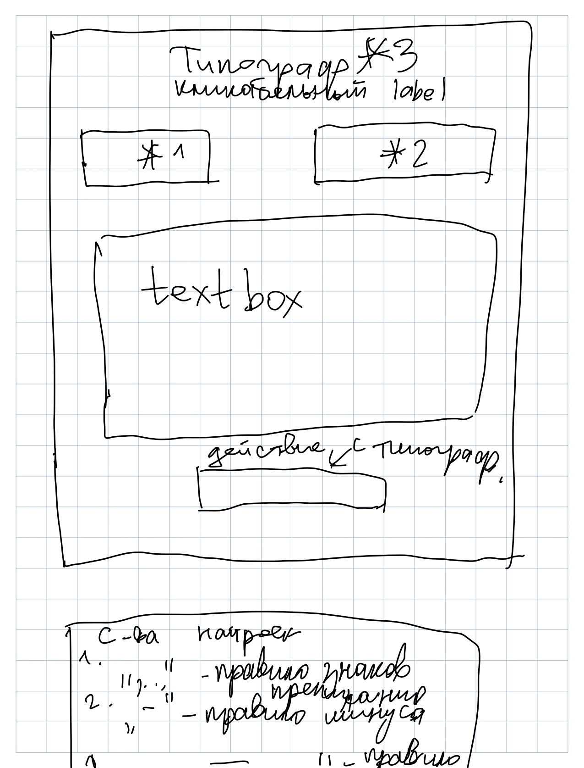

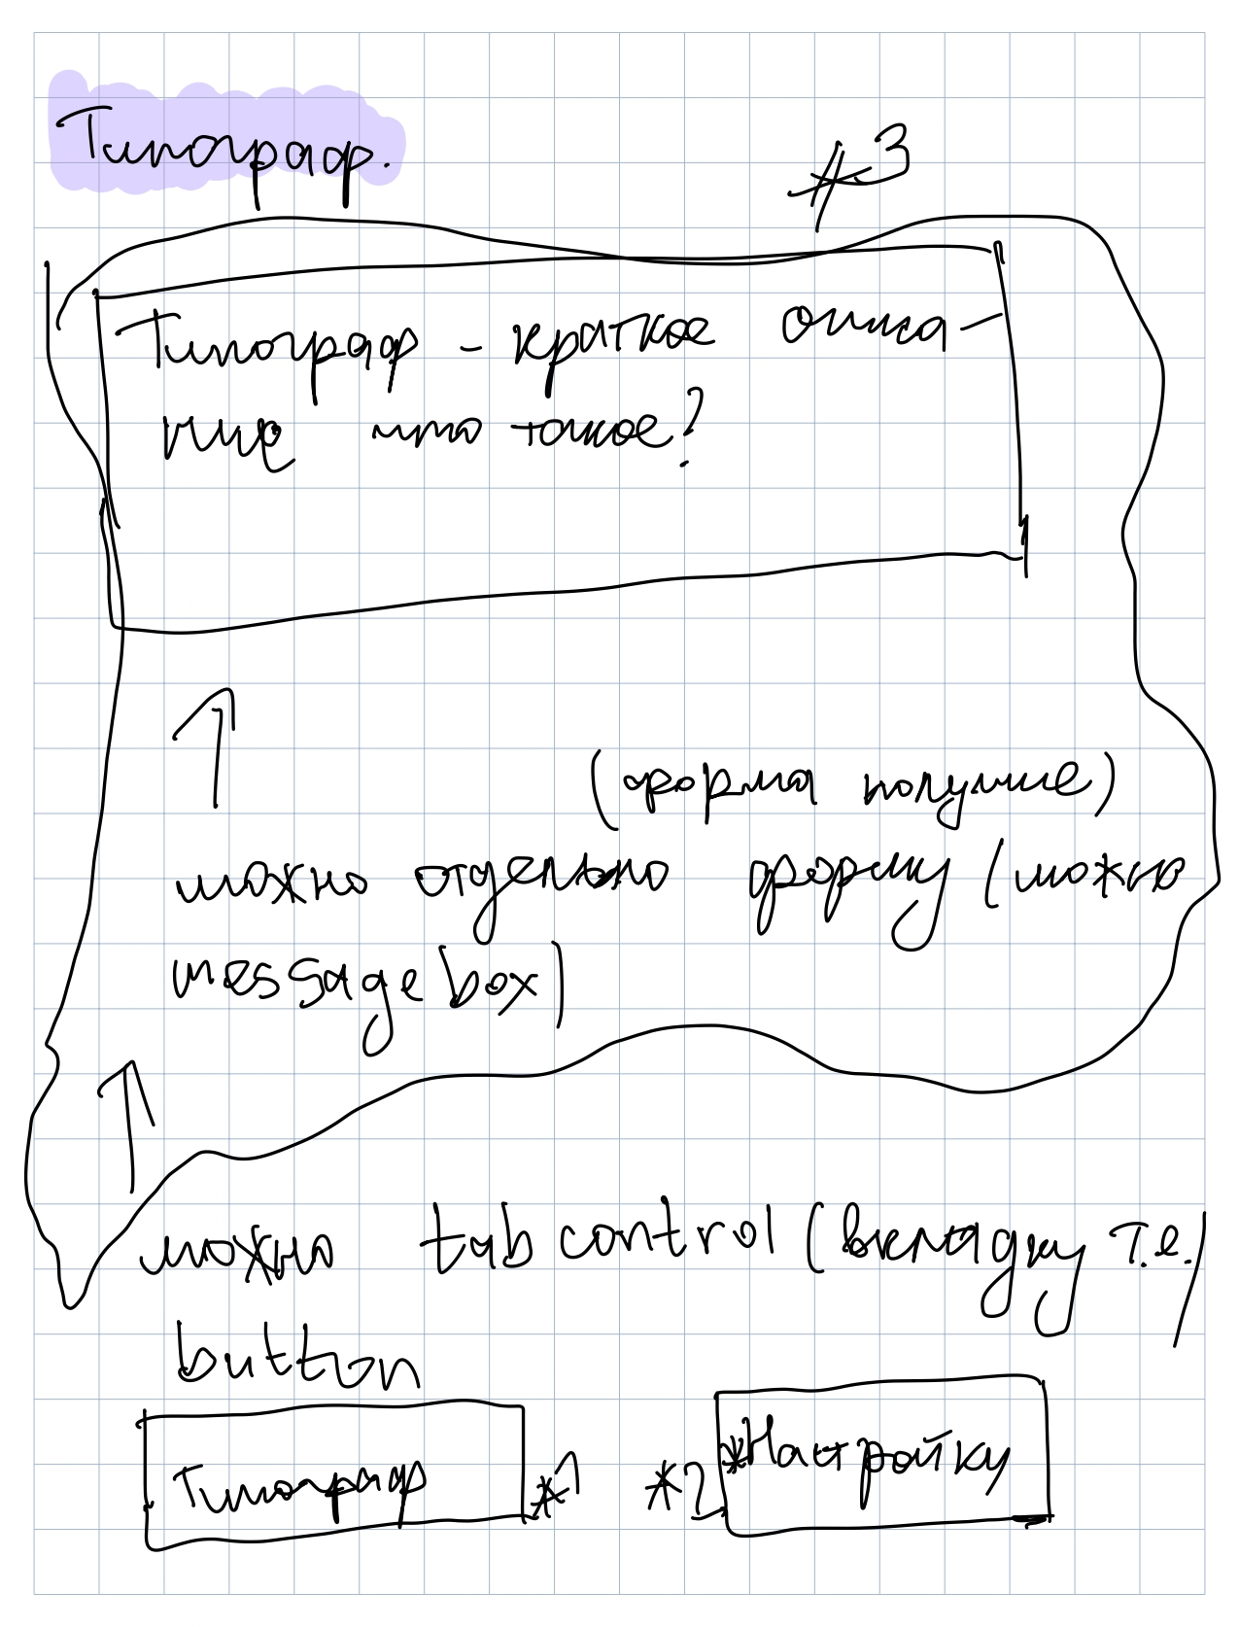

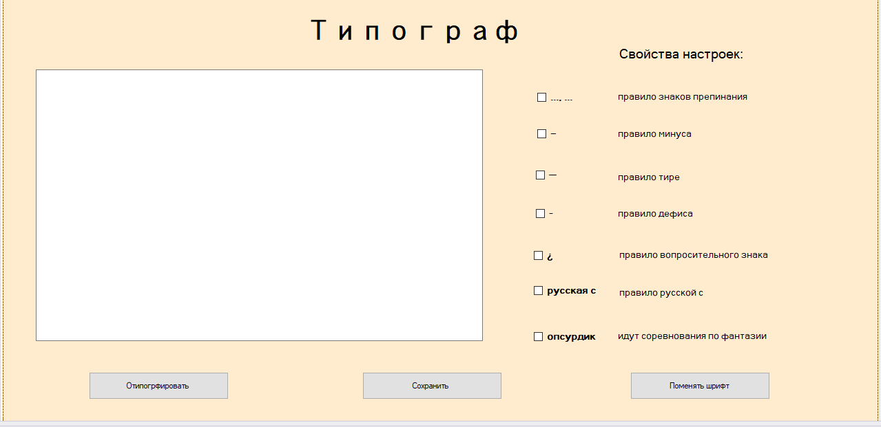**8. Ожидаемый результат**

